**PART PRÀCTICA**

**A L’EXAMEN HAUREU D’AFEGIR EL VOSTRE COGNOM PER COMPLETAR ELS NOMS DEL ELEMENTS ON ESTIGA INDICAT.**

Tenim un client que és una empresa de Gelats anomenada “SuperGelats_**EL_VOSTRE_COGNOM**”, situada al C/ De la vall, 312 a la població de l'Hospitalet de Llobregat amb codi postal 08047 de Barcelona, Espanya.

El nostre client vol començar a emprar l’ Odoo, per tant hem de configurar-li l'ERP per a què comence a treballar amb ell.

Aquesta empresa té un parell de seus, una al mateix l'Hospitalet que s'anomena «El meu gelat_**EL_VOSTRE_COGNOM**» i una altra a Barcelona anomenada «El teu gelat_**EL_VOSTRE_COGNOM**» a Barcelona. (Poseu vosaltres les adreces inventades).

El departament d'Administració tindrà una sola persona que portarà la gestió de l'empresa a través de l'aplicació.

El departament de Vendes tindrà 2 persones que són les que treballen a les tendes de l'empresa i faran les factures als clients.

El departament de Manteniment tindrà 2 persones que són les que s'encarregaran de mantenir les tendes en perfecte estat, ja siga la neteja, reparacions, etc.

El departament de Comptabilitat tindrà 2 persones que son les que portaran tots els comptes de la empresa, consultant factures, estoc, etc.

El departament de Comercialització es divideix en 2 departaments, un de Clients i altre de Proveïdors ja que un controlarà les relacions amb els clients i altre amb els proveïdors. Cada departament tindrà una persona que pertany al mateix. Aquestes persones gestionen els productes que compren i venen, fent comandes i preparant les vendes.

Cada persona que pertany a l'empresa i **utilitza** l'ERP, ha de poder entrar a la aplicació. El client ens ha comentat que vol que s'empre la següent nomenclatura tot en minúscula: bsponge_**EL_VOSTRE_COGNOM** per a la persona Bob Sponge, la contrasenya associada serà la mateixa que la nomenclatura comentada dalt ( bsponge_**EL_VOSTRE_COGNOM** per a la persona Bob Sponge).

Respecte als proveïdors, el client ens ha informat que té tres proveïdors i els quals haurem de donar d'alta. Hem de tenir en compte que tots són empreses i ens han demanat expressament que li posem a cada proveïdor en les etiquetes, els productes que ens ofereix.

El seu principal proveïdor és Gelat Xixina S.A **EL_VOSTRE_COGNOM** una empresa valenciana que ofereix orxata, sucre,....

Tenen un altre que s'encarrega dels envasos, anomenat PackLabs_**EL_VOSTRE_COGNOM** que està situada a Tarragona. Ofereix recipients, cons, culleretes,....

L'últim s'anomena Toppings_**EL_VOSTRE_COGNOM** i és una empresa anglesa (per tant parlaran en anglès) que ofereix encenalls, gominoles i fruits per completar els gelats.

Les dades del carrer, número, codi postal, estat, país, que no estiguen al text les ompliu amb dades inventades.

El nostre client té dos clients fixes que són empreses a les quals ven a l'engròs. Hem de tenir en compte que tots són empreses i ens han demanat expressament que li posem a cada client en les etiquetes, els productes que ens compra. El primer s'anomena Ice Shop_**EL_VOSTRE_COGNOM** i està situat a Madrid i ens compra llet merengada i granissats, amb el qual tractem en castellà.

L'altra s'anomena Cold food_**EL_VOSTRE_COGNOM** que està a Barcelona i ens compra iogurts gelats i polos, amb la qual tractem en català. Les dades del carrer, número, codi postal, estat, país, que no estiguen al text les ompliu amb dades inventades.

Els productes estan dividits en 3 categories:

• Ingredients: orxata, sucre, llet,...

• Envasos: recipients, cons, culleretes,...

• Accessoris: encenalls, llepolies, fruits,...

A l’Odoo realitza el següent:

1. Configura les dades de les empreses i OPTATIVAMENT de les seus. Mostrar captura de la creació de cada empresa i una altra de l'arbre de la companyia. (1.5 punts)

Esta es la empresa Super Gelats_Mendez

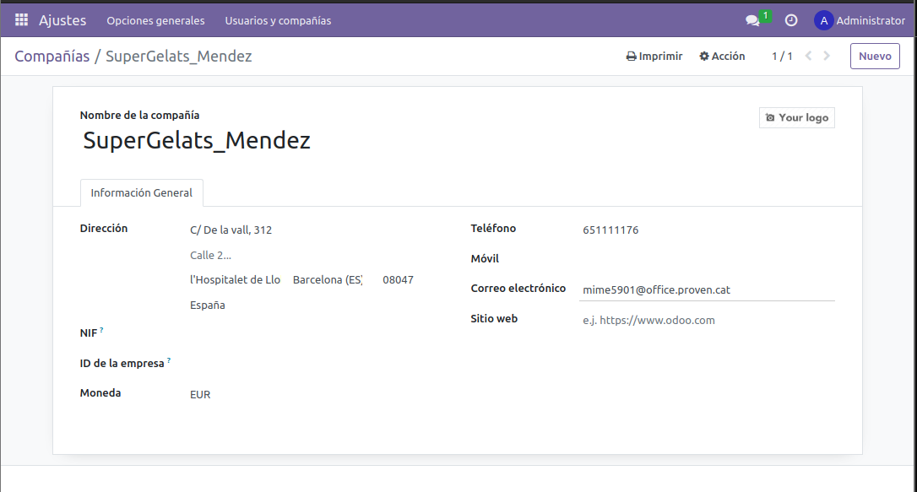

Las sedes

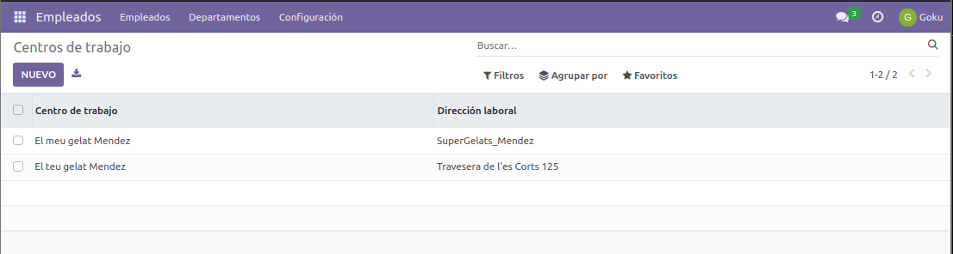

1. Crea els departaments. Mostrar una captura del llistat de tots els departaments (1.5 punts)

Este es el listado de todos los departamentos

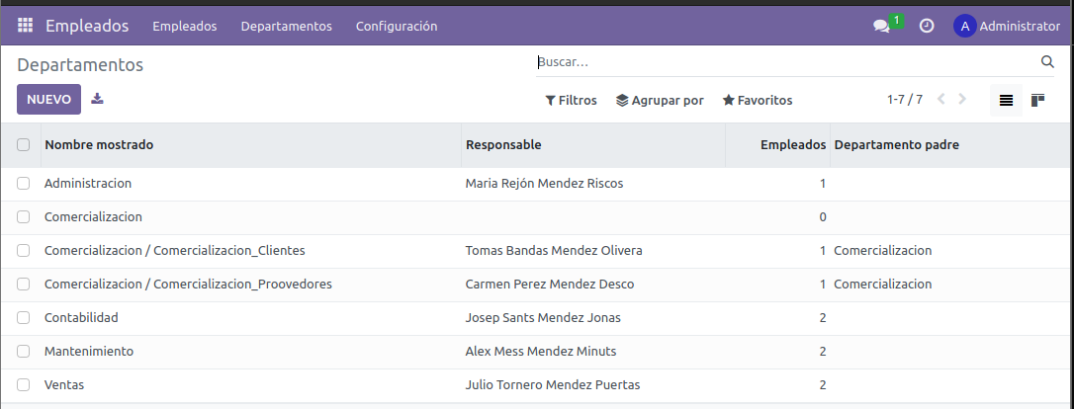

Este es el listado de todos los empleados

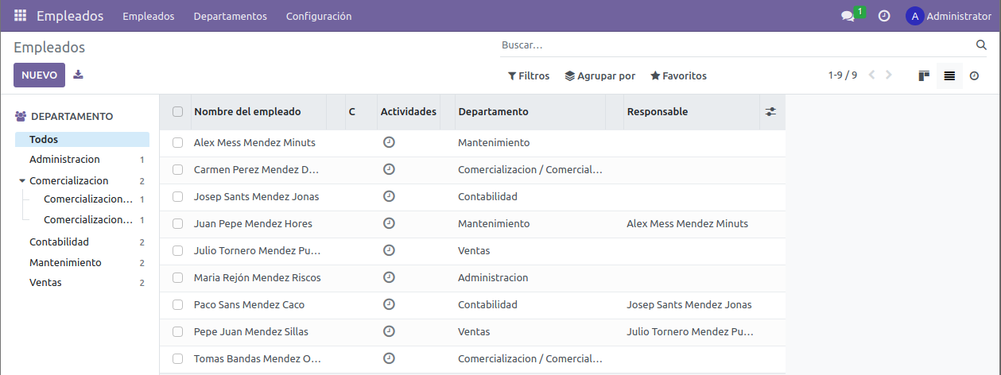

1. Crea un exemple dels proveïdors, indicant l'idioma amb el que parlen, i la persona de comercialització de proveïdors, els productes que ens porten. Mostrar amb captures la informació de cada proveïdor. (2 punts)

Los proovedores trataran con este empleado de Comercializacion / Proovedores

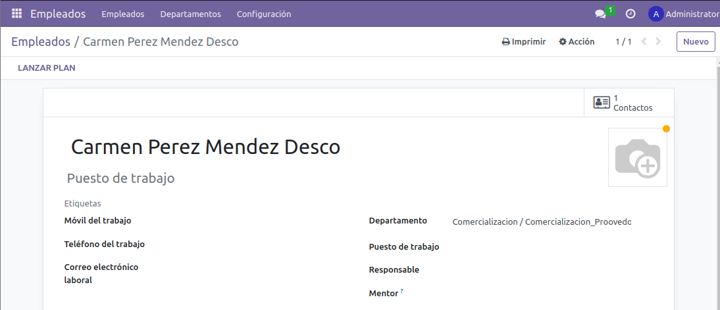

El primer proovedor, Gelat Xixina S.A Mendez ubicado en Valencia (Español)

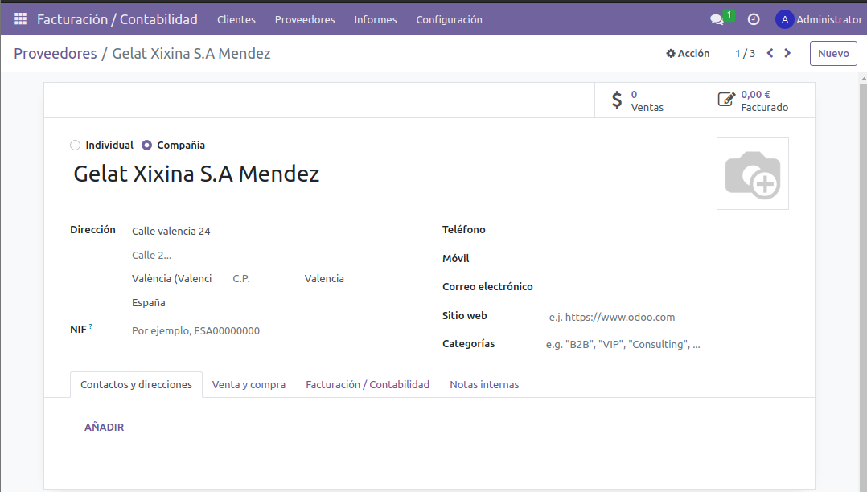

Productos de Gelat Xixina S.A Mendez

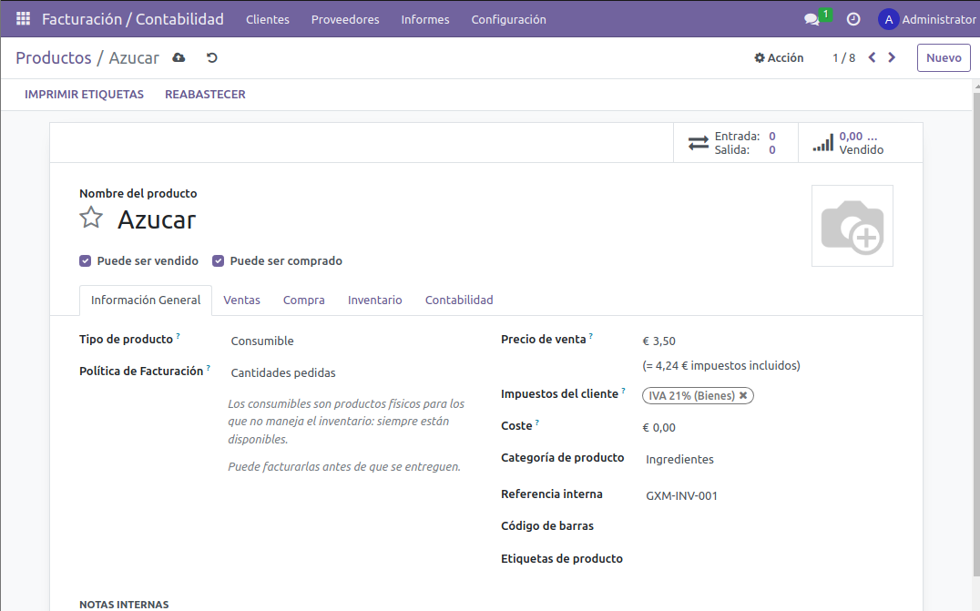

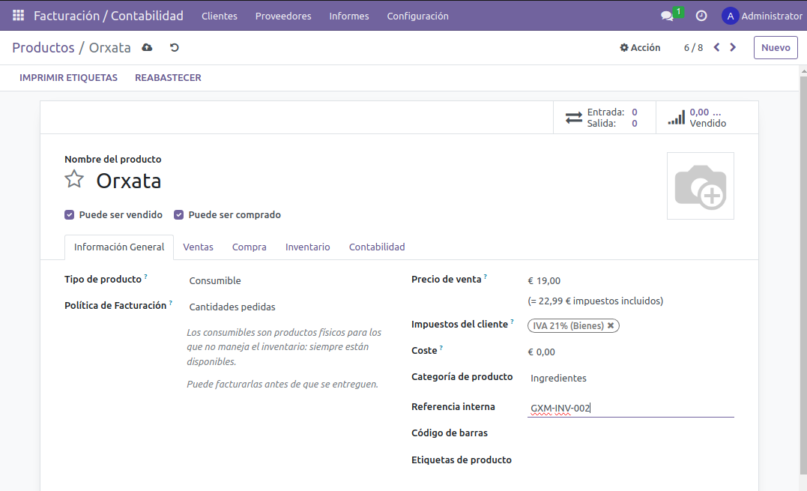

El segundo proovedor, PackLabs Mendez ubicado en Tarragona (Español)

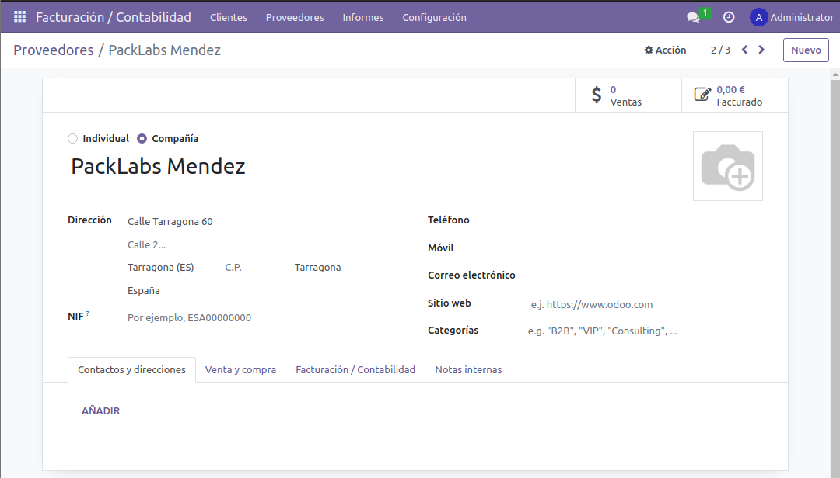

Productos PackLabs Mendez

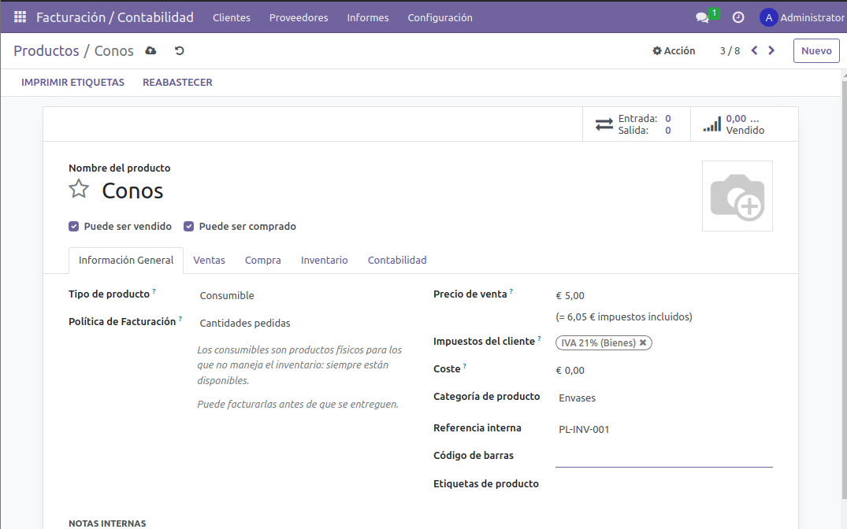

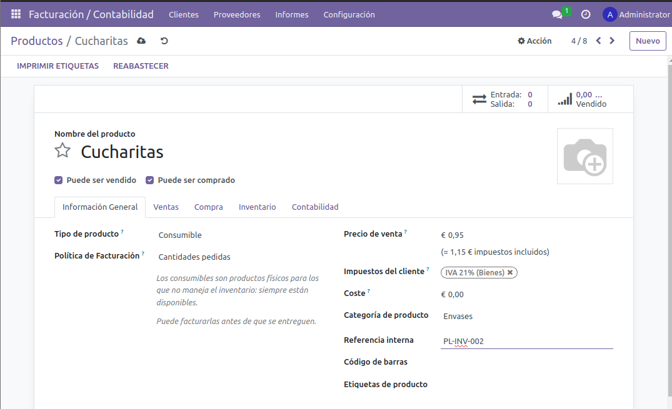

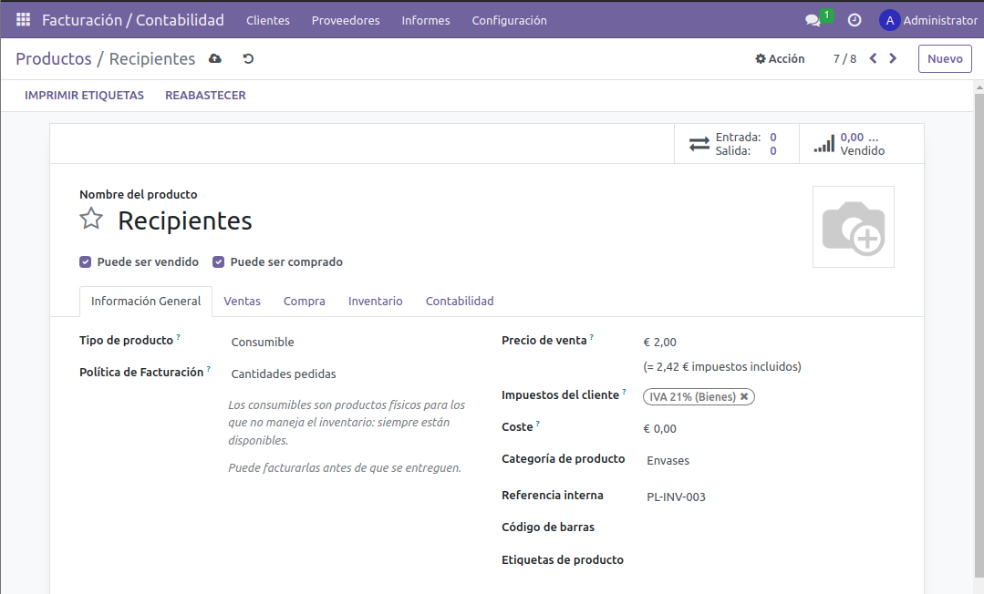

El tercer proovedor, Toppings Mendez ubicado en Reino Unido (Eanglish)

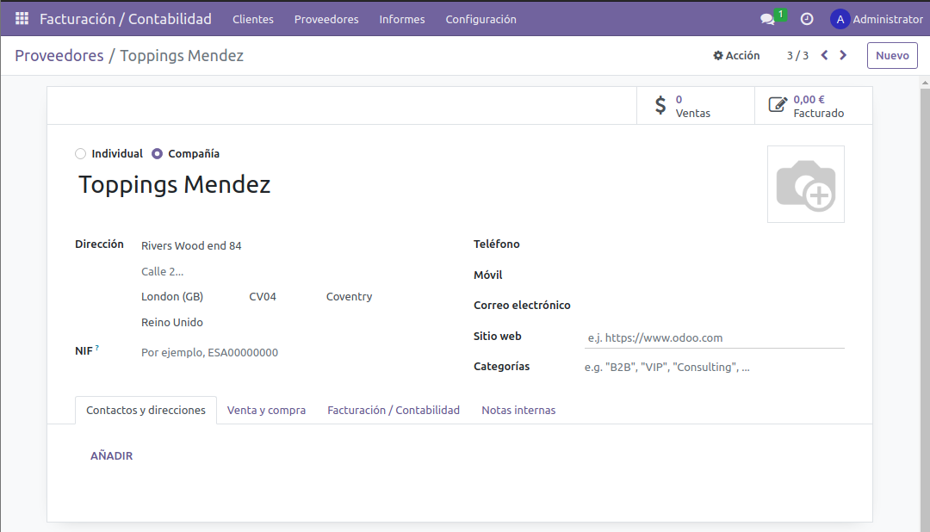

Productos de Toppings Mendez

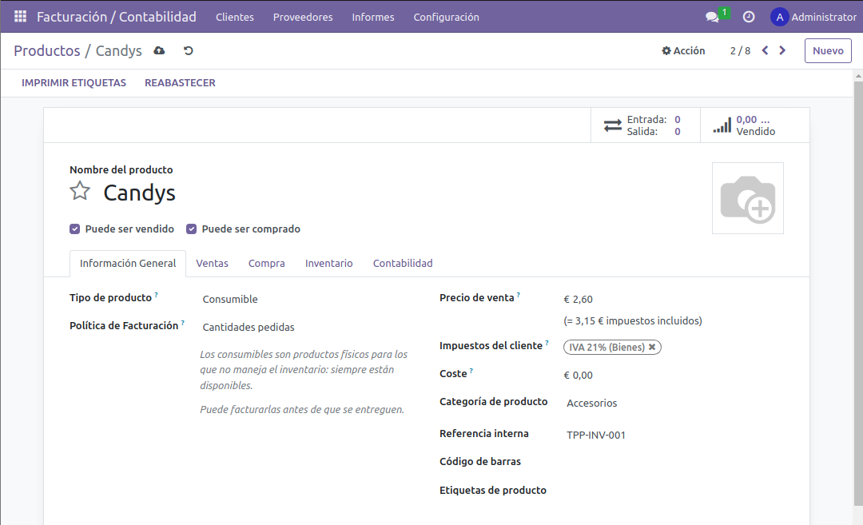

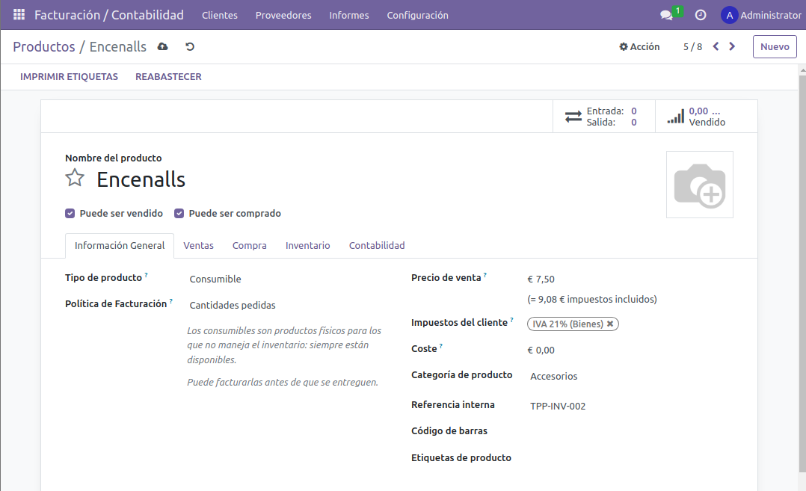

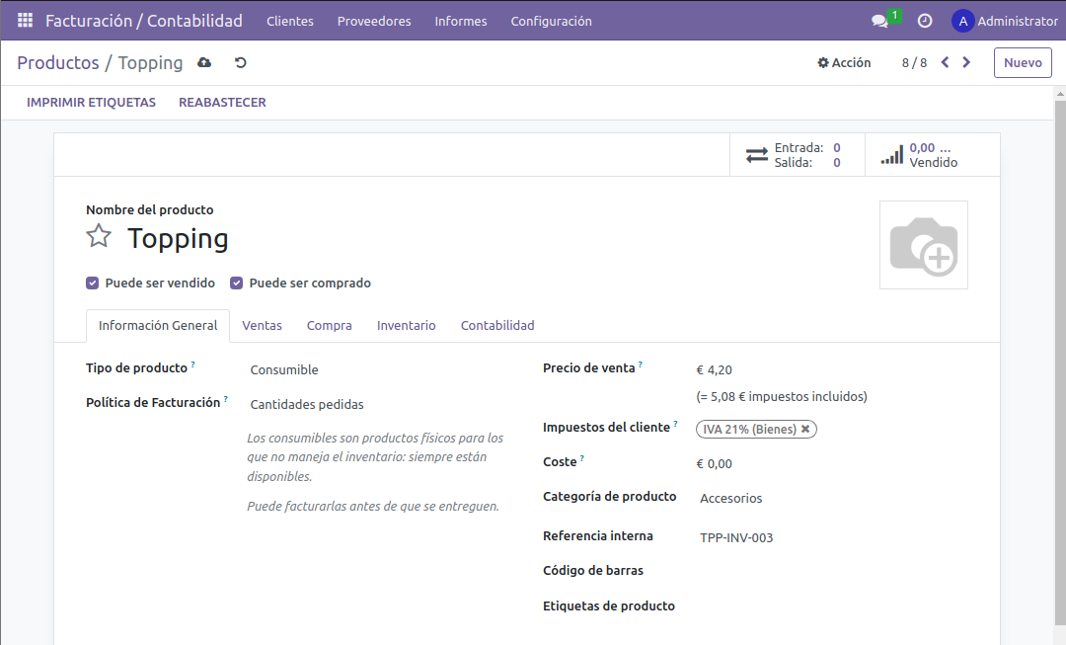

1. Crea un exemple dels clients, indicant l'idioma amb el que parlen, que tractaran amb la persona de comercialització de clients, els productes que li venem. Mostrar amb captures la informació de cada clientes. (2 punts)

Los clientes trataran con este empleado de Comercializacion / Clientes

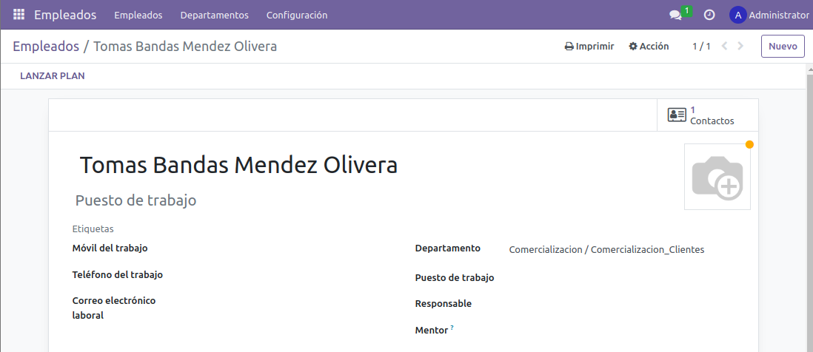

El primer cliente, Ice Shop Mendez ubicado en Madrid (Español)

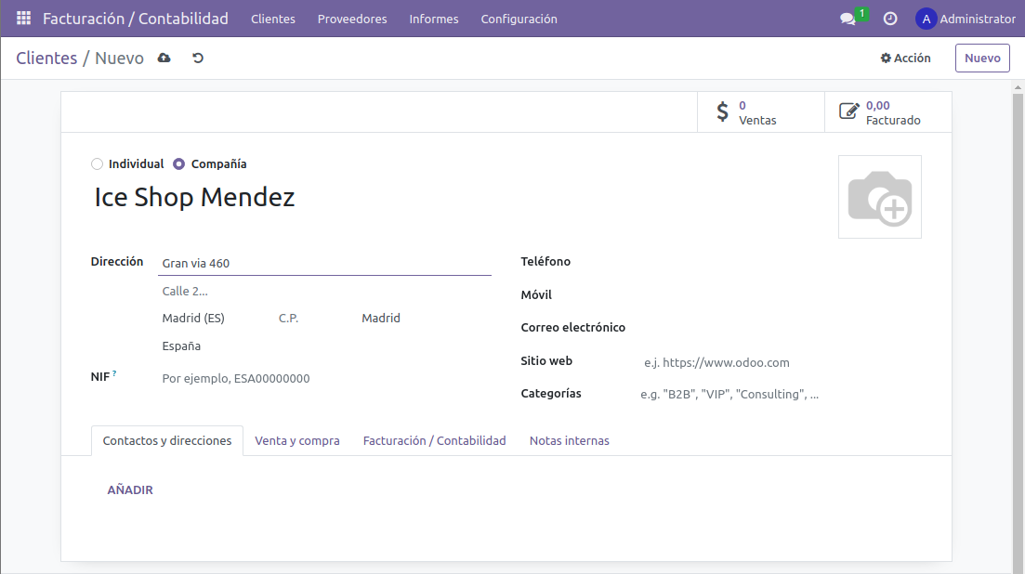

Productos que compra Ice Shop Mendez

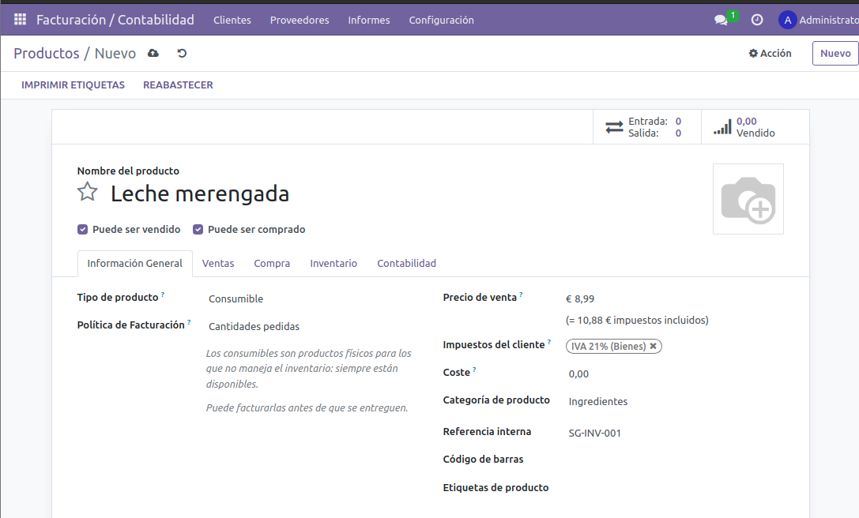

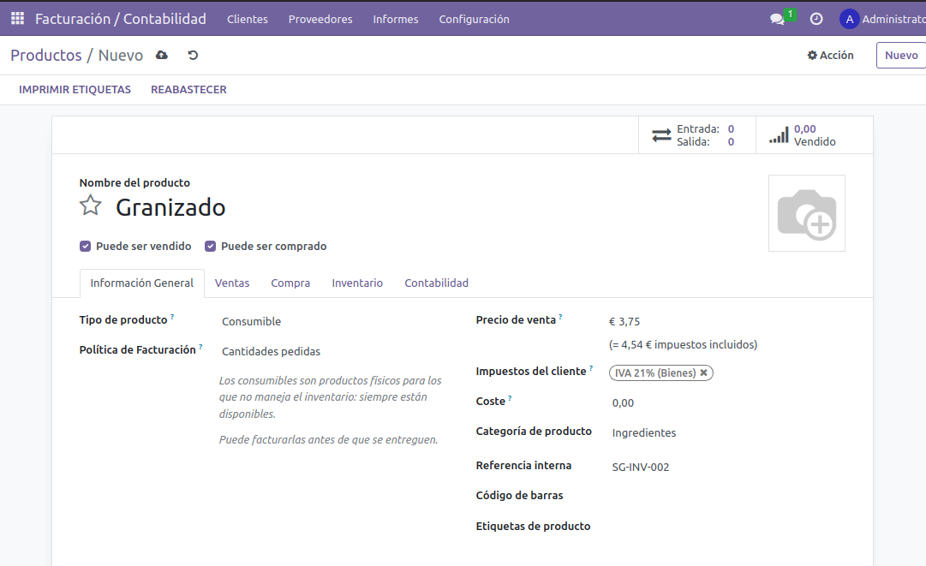

El segundocliente, Cold Food Mendez ubicado en Barcelona (Catalan)

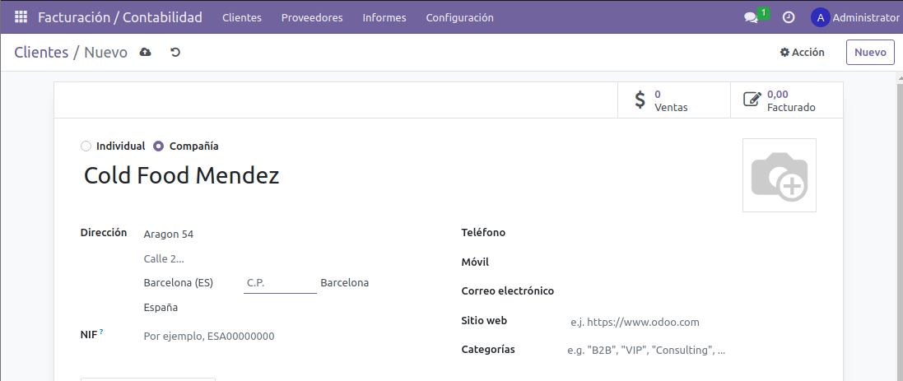

Productos que compra Cold Food Mendez

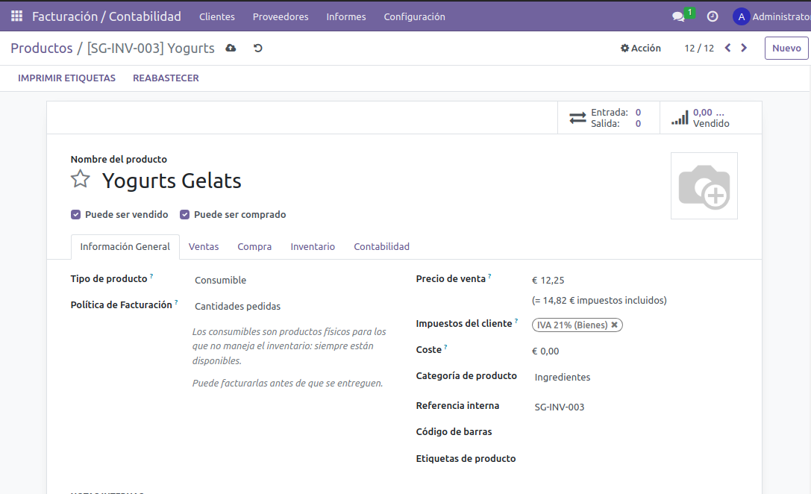

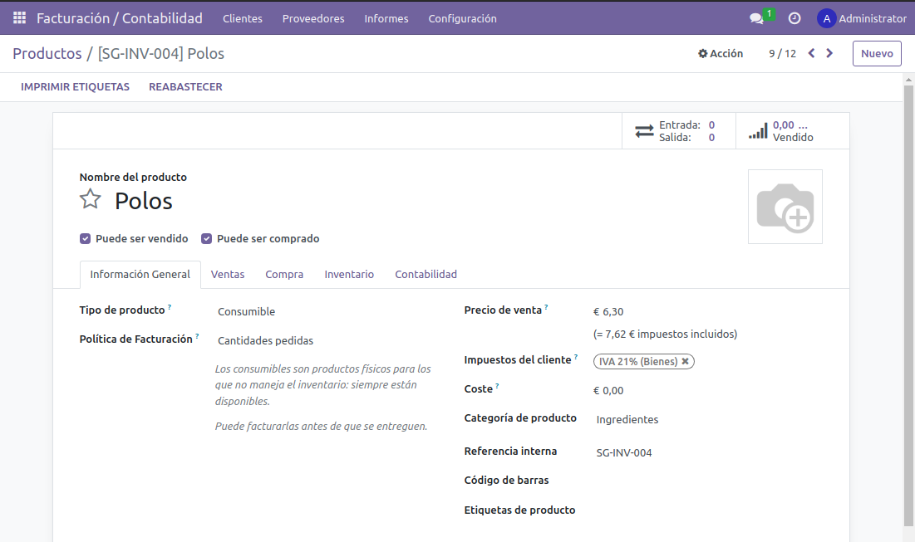

1. Donar d'alta un usuari de cada tipologia que utilitzen l'ERP, indicant l'idioma (Anglès, Castellà, Català). Mostrar una captura de pantalla on es mostra el llistat de tots els usuaris. (2 punts)

Para la persona del departamento de Administracion

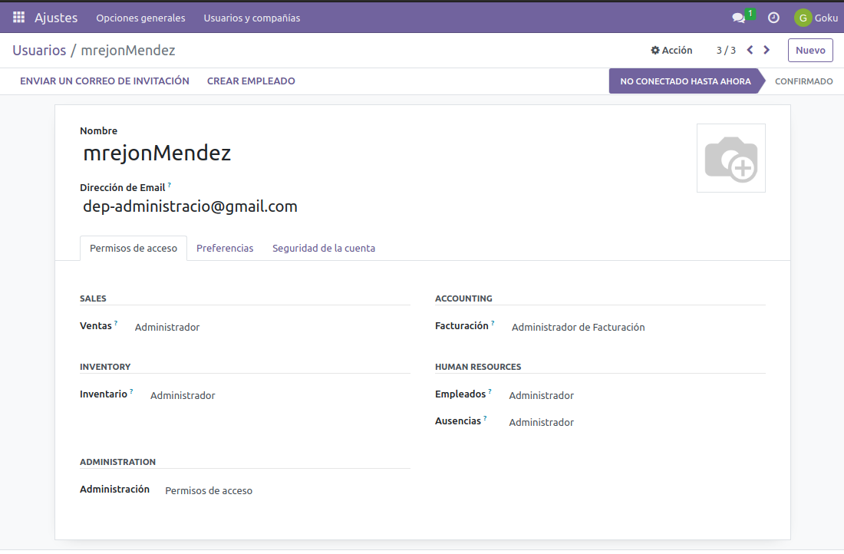

Para la persona del departamento de Ventas

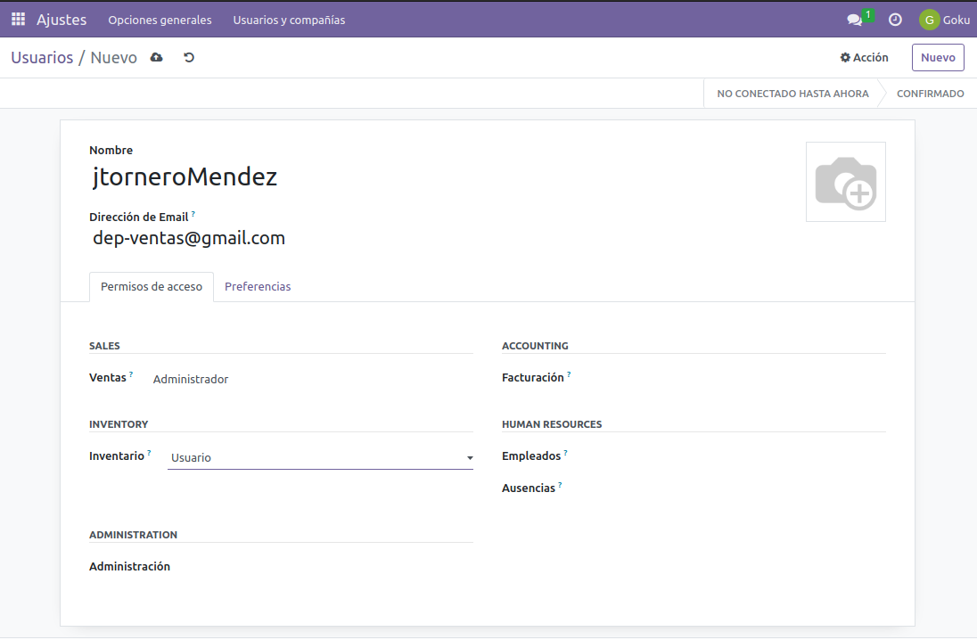

Para la persona del departamento de Mantenimiento

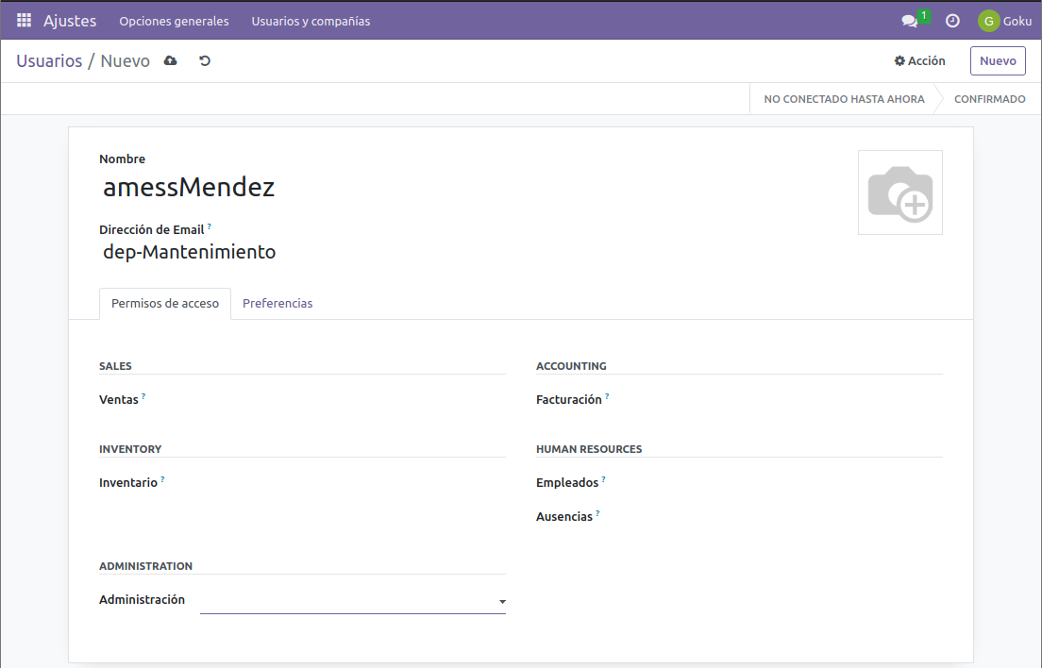

Para la persona del departamento de Comptabilidad

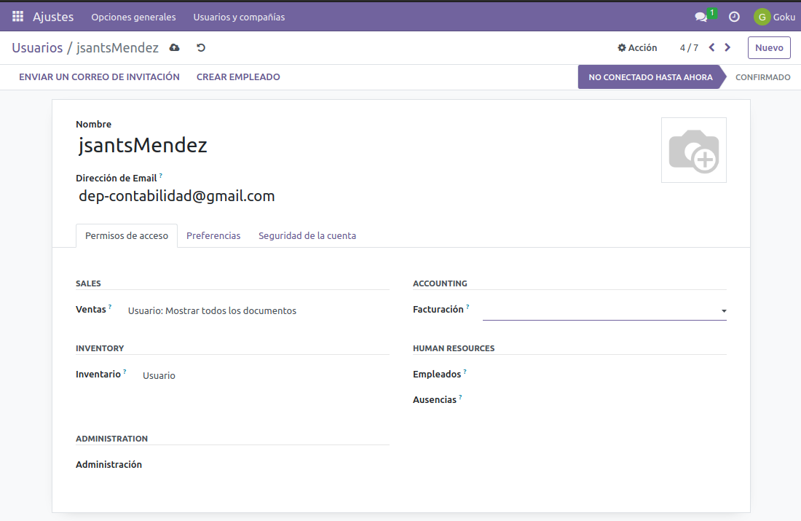

Para la persona del departamento de Comerzalizacion / clientes

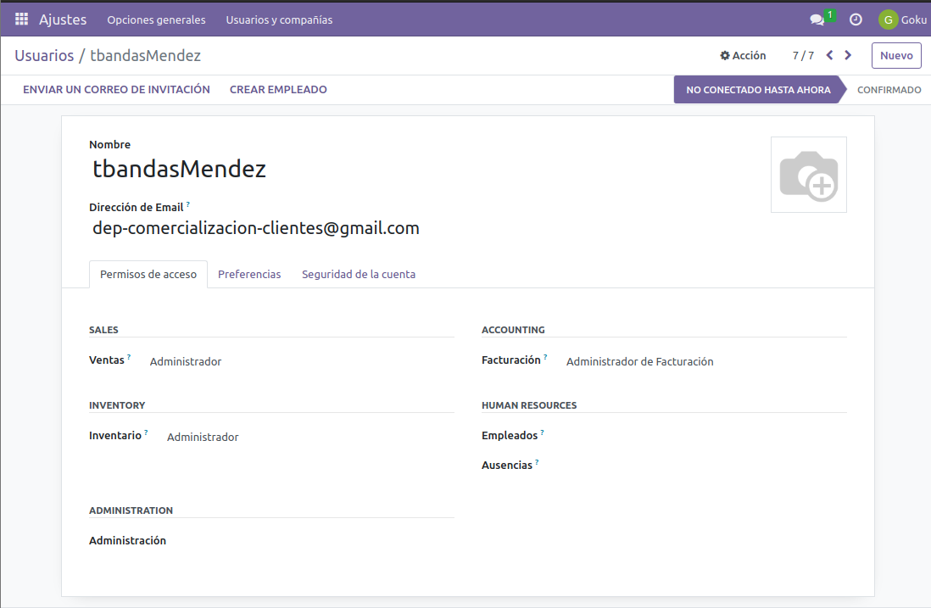

Para la persona del departamento de Comerzalizacion / proovedores

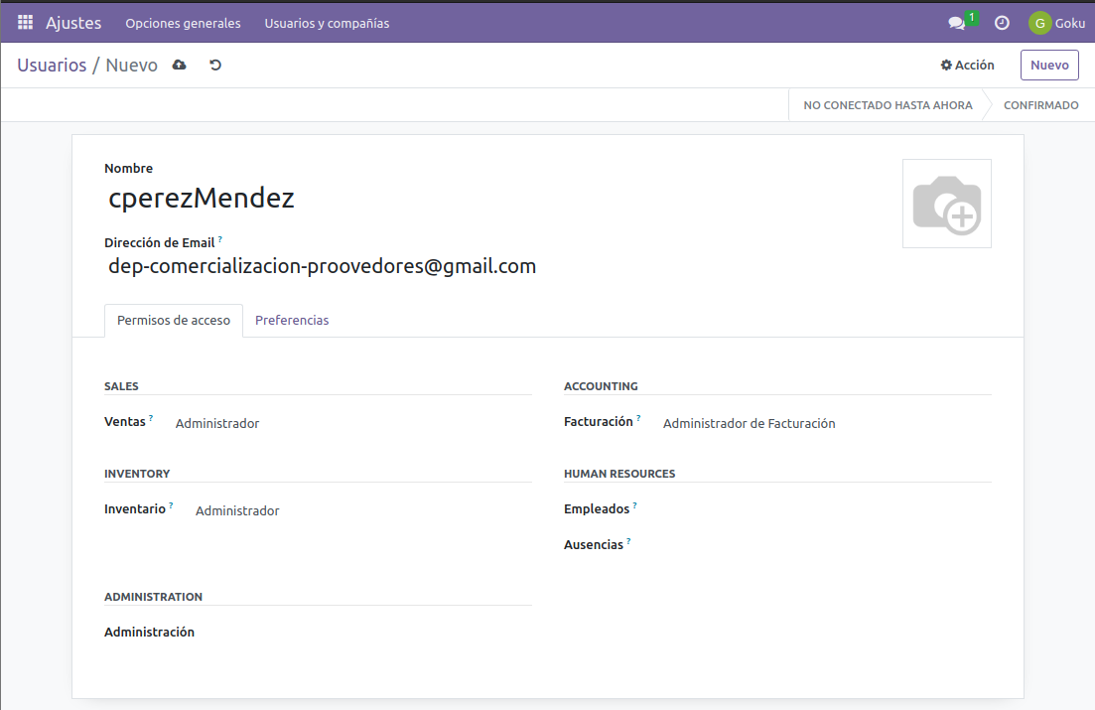

1. Crea algun informe (factura, pressupost, etc). (1 punt)

Factura hacia Cold Food Mendez

Primero creamos el borrador de factura (INV/2023/00001)

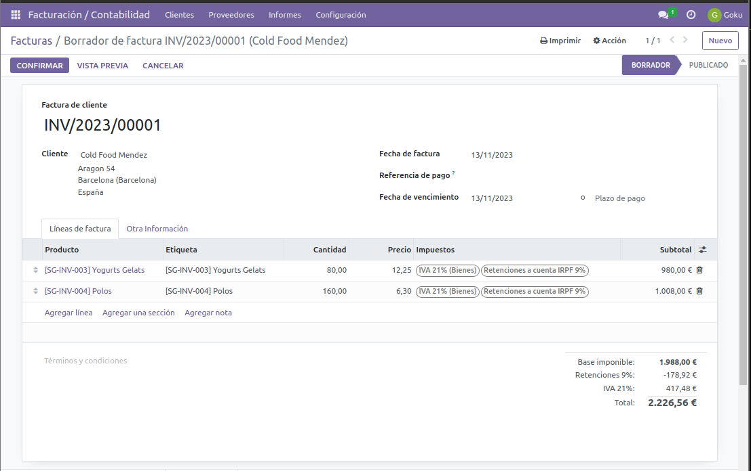

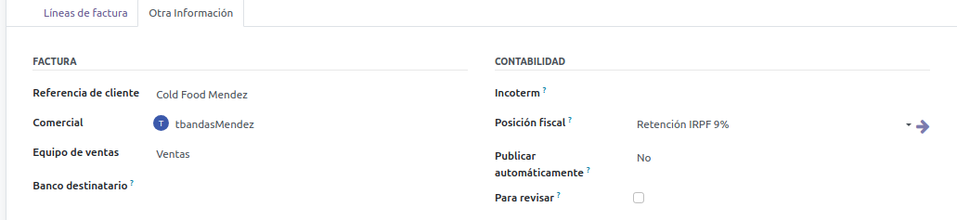

Se confirma el borrador

Una vez confirmado enviamos la factura y cuando se efectue el pago se registra el pago

Enviamos la factura por correo electronico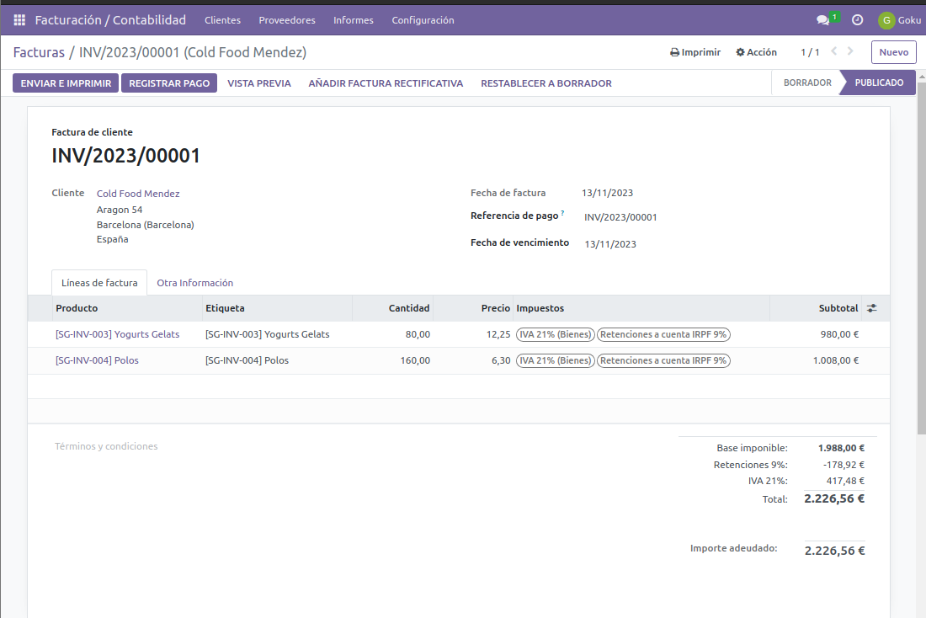

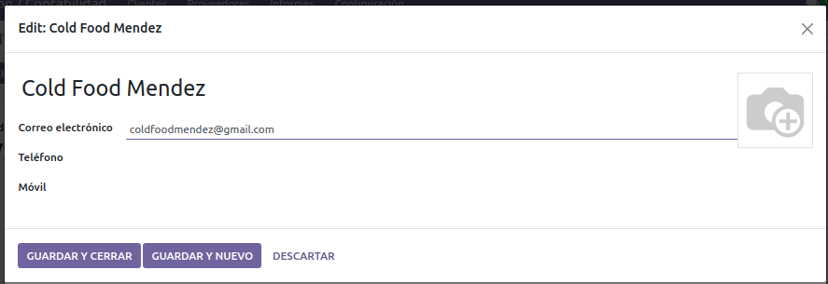

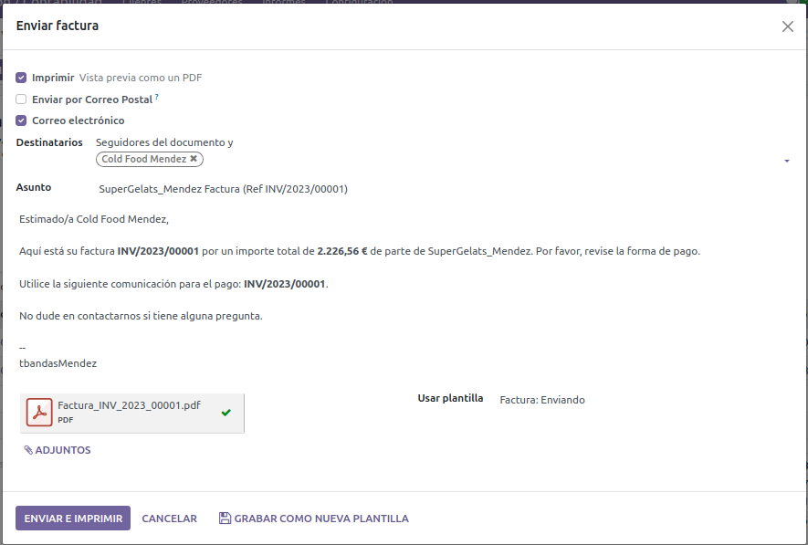

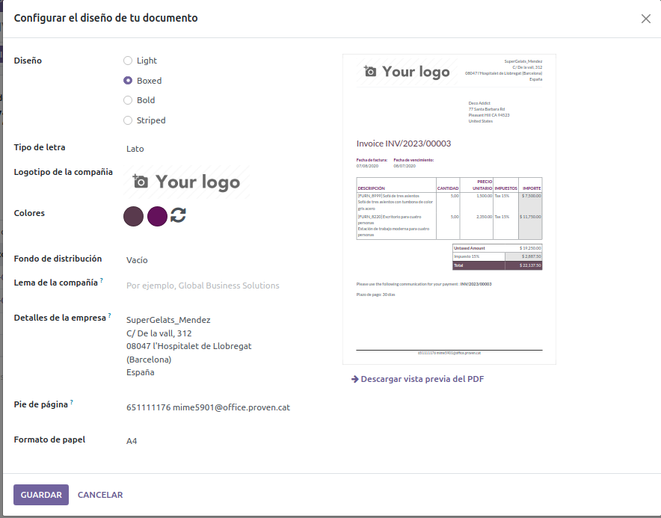

Ahora ya que se ha pagado en efectivo regitramos el pago

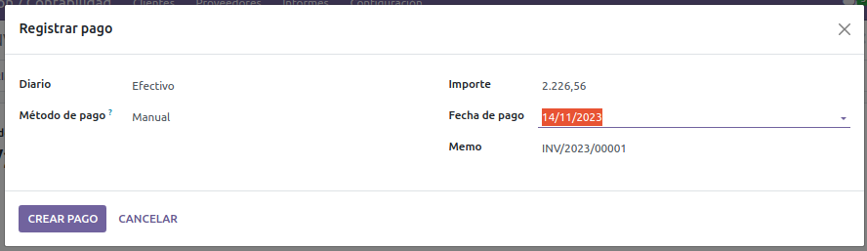

Asi quedaria la factura pagada

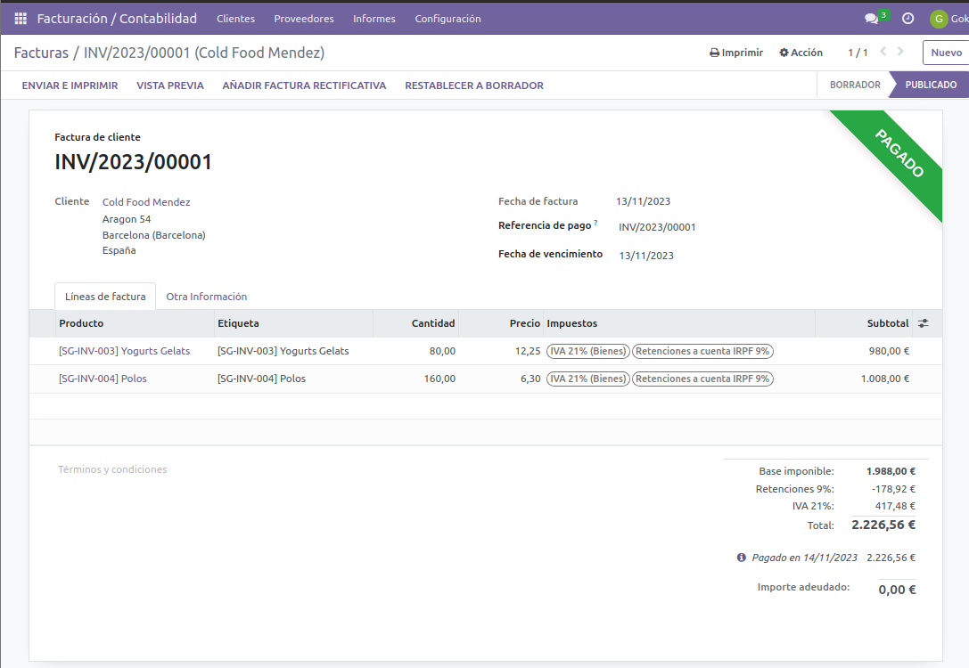

**TOTES LES CAPTURES DE PANTALLA HAN D'ANAR ACOMPANYADES DEL PEU D'IMATGE CORRESPONENT AMB L'EXPLICACIÓ PERTINENT O NO SERAN CONSIDERADES VÀLIDES.**

**Administració**

Permisos d'accés. Administració → Configuració

Maria Rejón_**EL_VOSTRE_COGNOM** Riscos

**Vendes**

Julio Tornero_**EL_VOSTRE_COGNOM** Puertas

**Manteniment**

Alex Mess_**EL_VOSTRE_COGNOM** Minuts

**Comptabilitat**

Josep Sants_**EL_VOSTRE_COGNOM** Jonas

**Comercialització**

Vendes → Responsable Tomàs Bandas_**EL_VOSTRE_COGNOM** Olivera (Clients)

Compres → Responsable Carmen Pérez_**EL_VOSTRE_COGNOM** Desco (Proveïdors)